ACTIVIDAD
Eres el jefe de la discoteca de moda de la ciudad y te encargas de realizar siguientes funciones:
a) Revisar que todas las luces de la pista de baile tienen la calidad necesaria
b) Repartes las tareas entre los diferentes camareros
c) Comunicar a todos los trabajadores todas las instrucciones
d) Decides todos los procedimientos y políticas a llevar a cabo para atender a todos los clientes

Soluciones
a) Control
b) Organización
c) Dirección
d) Planificación

ACTIVIDAD
Indica si los siguientes casos se trata de políticas, reglas o procedimientos
a) Todos los trabajadores deben fichar obligatoriamente al entrar y salir de su turno de trabajo.
b) La empresa el Cortes Inglés pone muchas facilidades a la hora de devolver productos comprados allí.
c) En caso de devolución, el cliente recibirá el dinero de la misma forma que haya pagado (efectivo o tarjeta).

Soluciones
a) Reglas
b) Políticas
c) Procedimientos
Indica si las siguientes actuaciones serían más propias del enfoque de TAYLOR o del de MAYO
a) Incluir una zona de descanso en el trabajo.
b) Fomentar que los trabajadores hagan muchas tareas diferentes.
c) Reducir el máximo posible el contacto entre trabajadores.
d) Dar premios económicos a los que más produzcan.

Soluciones
a) Mayo
b) Mayo
c) Taylor
d) Taylor

ACTIVIDAD
¿A qué tipo de estructura formal pertenece el siguiente organigrama?
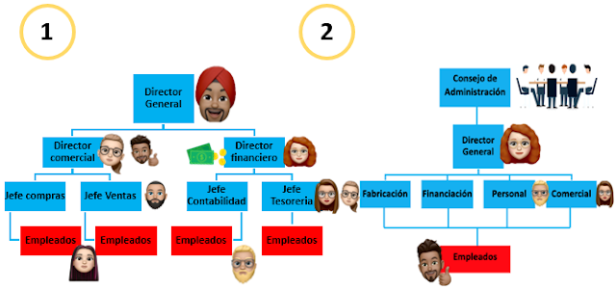

Soluciones
1. Lineal
2. Funcional

ACTIVIDAD
Indica en qué nivel de la pirámide de Maslow están las siguientes necesidades de Pocholo:
a) Cada vez que Pocholo saca buenas notas, va corriendo a contárselo a sus padres.
b) Pocholo dice que necesita comer 5 veces al día porque dice que siempre tiene hambre.
c) Pocholo necesita sacar notas muy altas porque su sueño es ser médico.
d) Para Pocholo es muy importante quedar con sus amigos todos los fines de semana
e) Pocholo está muy preocupado con el COVID-19 y siente que necesita lavarse las manos al menos 8 veces al día.

Soluciones
a) Reconocimiento
b) Fisiológicas
c) Autorrealización
d) Sociales
e) Seguridad

ACTIVIDAD
Indica qué tipo de comunicación se da en cada caso
a) Un empleado de Google manda un correo a su jefa de departamento para hacerle una sugerencia de mejora en el google classroom
b) El jefe de producción de iPhone llama por teléfono al jefe de finanzas para comentarle un problema
c) La directora general de Coca-Cola convoca una reunión para comunicar una serie de órdenes al jefe de publicidad de la empresa

Soluciones
a) Vertical ascendente
b) Horizontal
c) Vertical descendente

